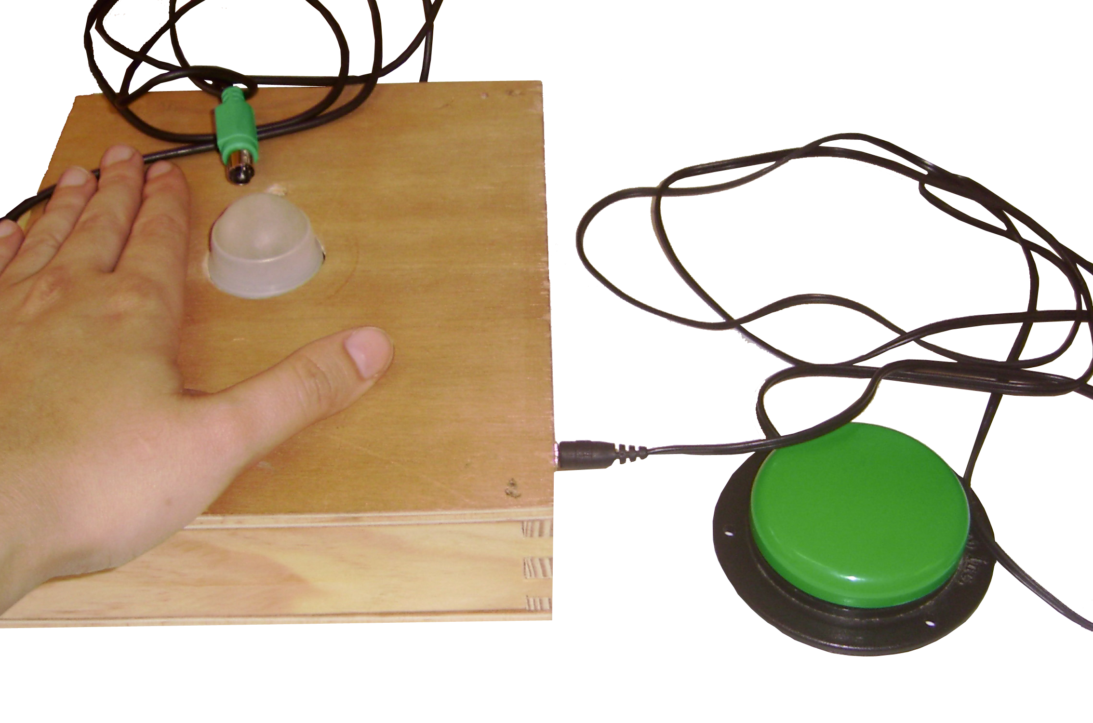
Ratón de bola mediana

 | Ratón de bola mediana
Breve descripción | Un ratón estándar en el que lo que se mueve es la bola en vez de desplazar el ratón.
Para quién se hizo y con qué objeto | Se realiza para alumnos con dificultades de la manipulación ya que les resulta más fácil mover una bola para usar el ordenador.
Materiales y modo de funcionamiento | -Bola de un desodorante roll-on con su propio soporte  -Madera  -Pegamento  -Ratón óptico  -Celo de doble cara con espuma  -Un jack hembra para poder conectar un pulsador.
Proceso de elaboración | 1 - Se recorta la bola del roll-on con las paredes incluidas  2 - Se recorta una madera que pueda encajar bien.  3 - Al ratón óptico se le pone con el celo de doble cara la bola roll-on con las paredes. En esto se ha de ser muy cuidadoso, de esta manera el ratón captará el movimiento mediante el movimiento de la bola.  4 - El ratón se pega a la madera haciendo coincidir la bola con el orificio.  5 - Se tapa la caja de madera, en una de las paredes se ha de instalar el jack.
Precauciones | Vigilar los acabados de la madera. Calibrar la velocidad del ratón.
Autores y datos de contacto | Celia Terrón Merino  CPEE Fátima.  C/ Vacarisses Nº 2.  08225 Terrassa. Barcelona. España.  fisioterapeutes.fatima@gmail.com
Galería de imágenes

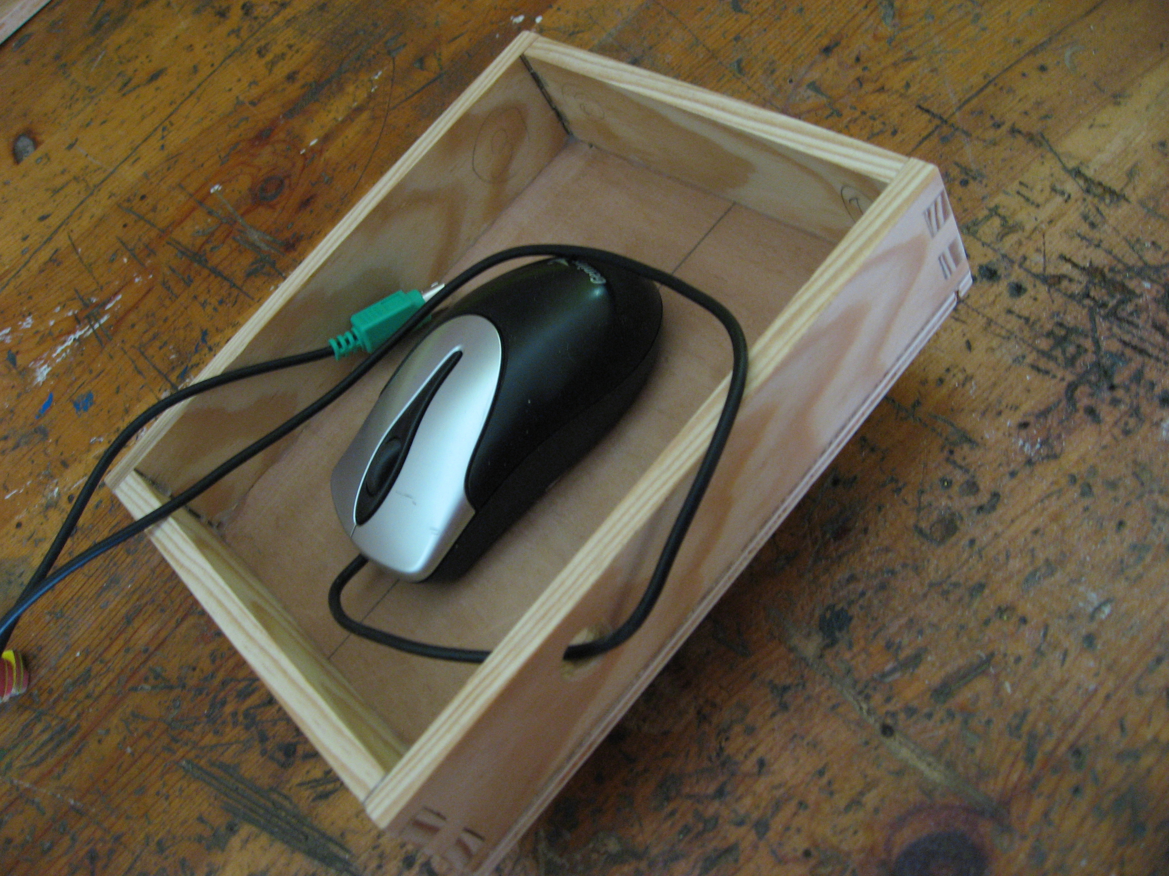
Colocación del ratón en la caja.

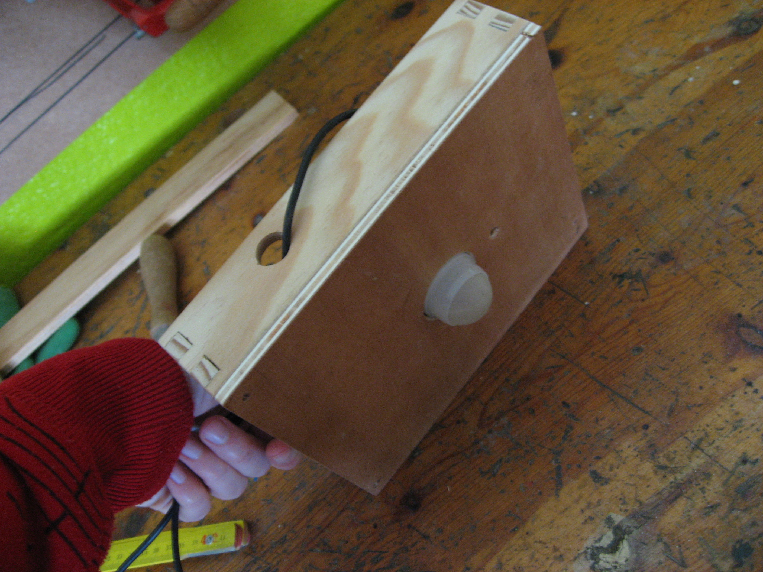
Vista lateral y salida del cable.

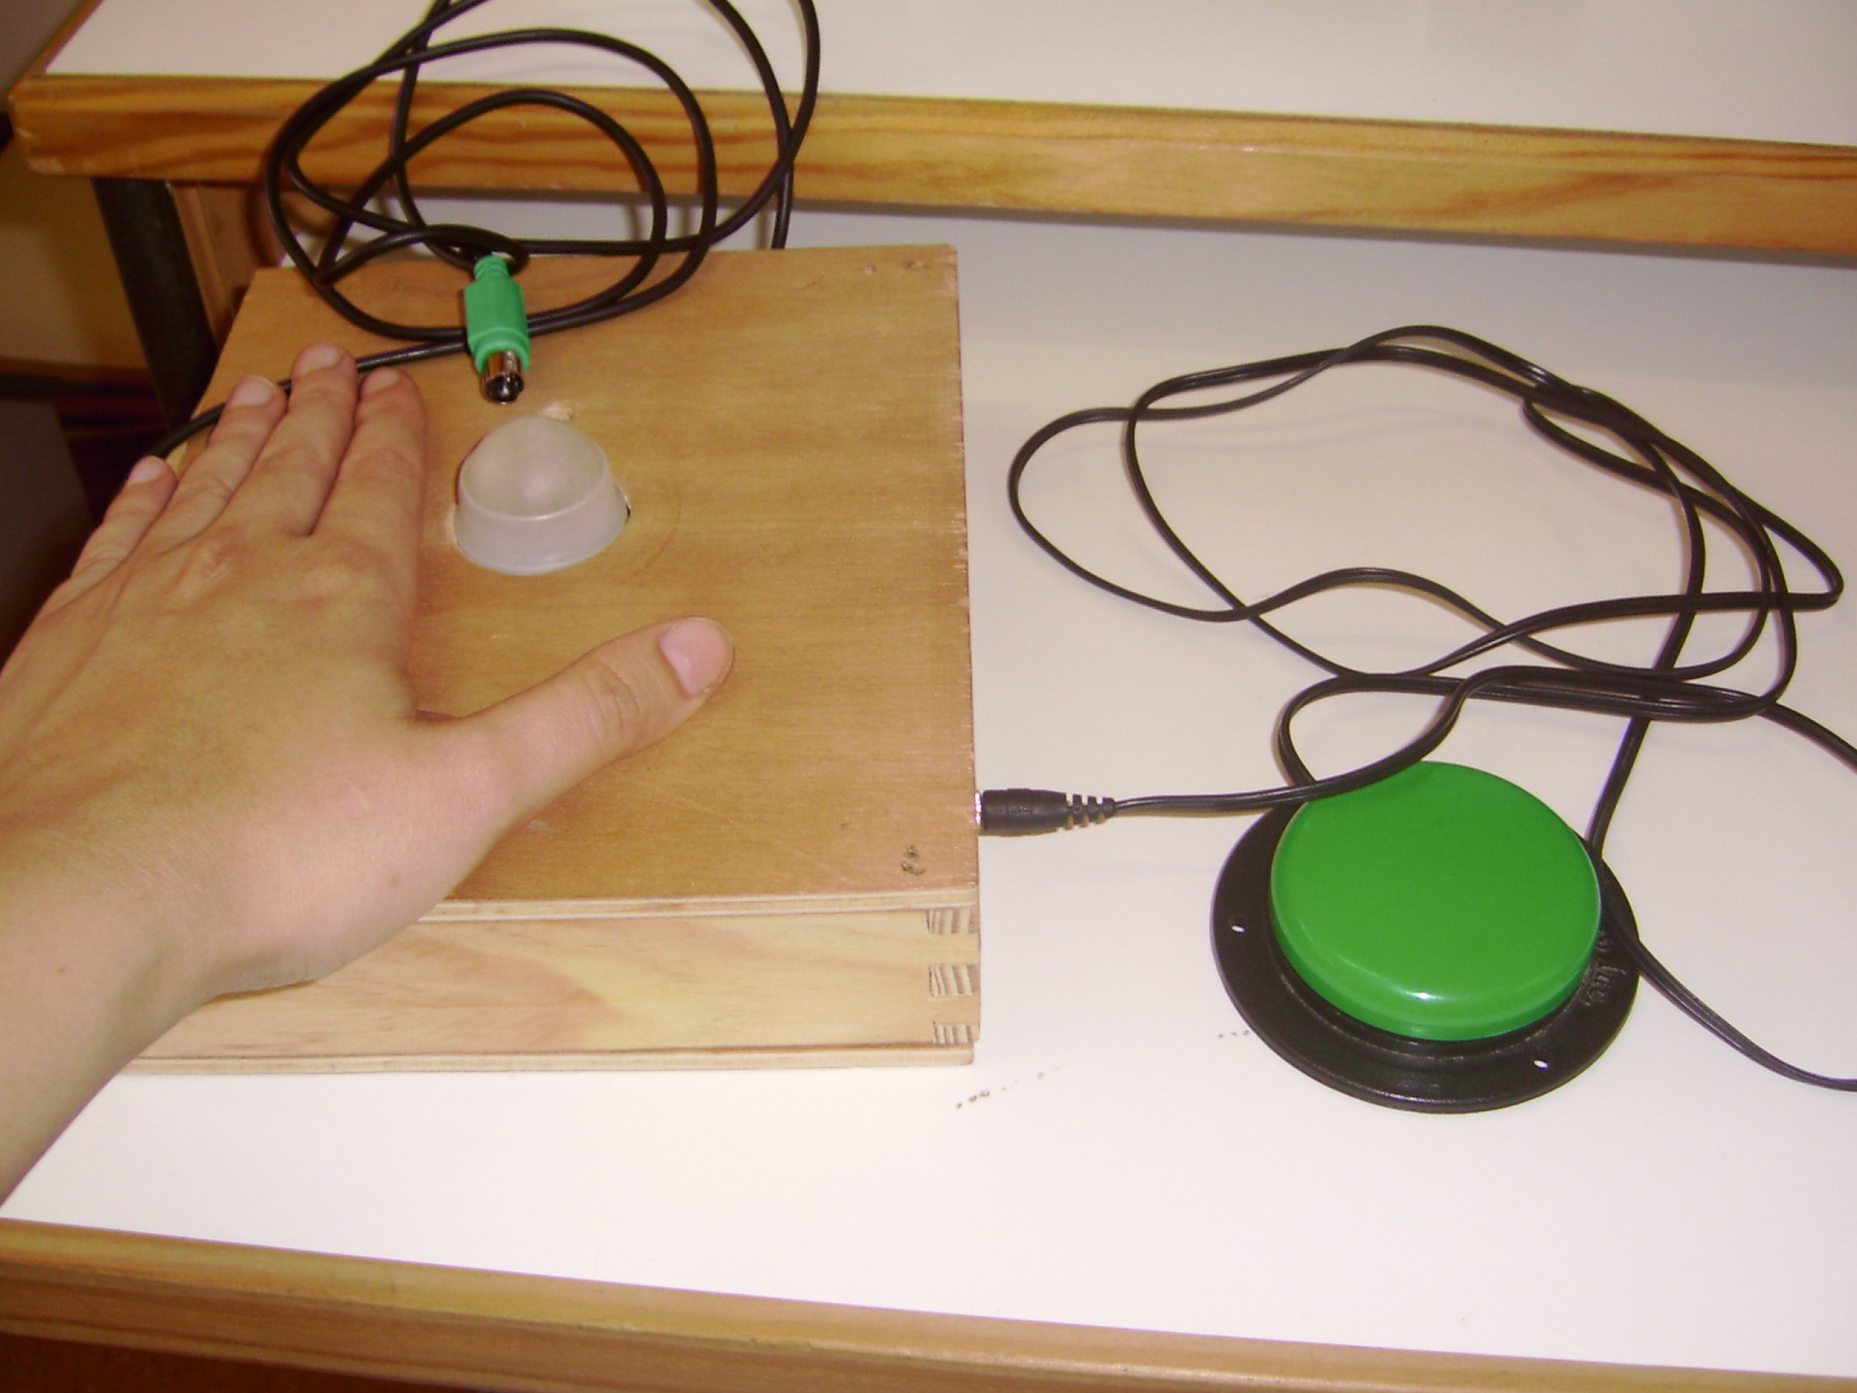
Vista de la adaptación acabada.

